Ahr-la-carte
Speiseplan
für Kindertagesstätten
17.06. – 21.06.24

Die Menülinie mit dem DGE - Logo entspricht dem „DGE-Qualitätsstandard für die Verpflegung in Kitas und wurde von der Deutschen Gesellschaft für Ernährung e. V. (DGE) zertifiziert.

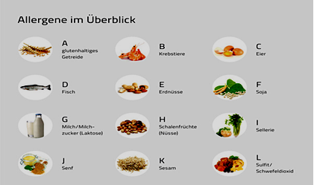
Allergene im Überblick: A= Gluten, B= Krebstiere, C= Eier, D= Fisch, E= Erdnüsse,
F= Soja, G= Milch, H= Schalenfrüchte, I= Sellerie, J= Senf, K= Sesam,
L= Sulfit, Schwefeldioxid, M= Lupine, N= Mollusken

Zusatzstoffe: 1= Nitritpökelsalz, 2= Stabilisatoren, 3= Farbstoffe, 4= Süßstoff
5= Antioxidationsmittel, 6= Konservierungsstoffe

 | Menü    Deutsche Gesellschaft  für Ernährung e.V.  geprüfte Speisenqualität |  | Menü für muslimische Kinder  
Mo: | hausgemachter grüner Bohneneintopf (G) mit Kartoffelwürfel und buntem Gemüse  (Sellerie(I), Möhre, Lauch)  pikant gewürzt dazu  Vollkornbrot  (A= Roggen, Gerste)  ***  XX mit Erdbeersauce | 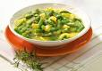 | hausgemachter grüner Bohneneintopf (G) mit Kartoffelwürfel und buntem Gemüse  (Sellerie(I), Möhre, Lauch)  pikant gewürzt dazu  Vollkornbrot  (A= Roggen, Gerste)  ***  XX) mit Erdbeersauce
Di: | kleines, gebackenes Eieromelette (C,G) dazu hausgemachter Schnittlauchdipp auf Basis von Naturjoghurt (C,G,J) mit cremigen Kartoffel- Möhrenstampf (*5) (G)  ***  frisches Obst | 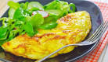 | kleines, gebackenes Eieromelette (C,G) dazu hausgemachter Schnittlauchdipp auf Basis von Naturjoghurt (C,G,J) mit cremigen Kartoffel- Möhrenstampf (*5) (G)  ***  frisches Obst
Mi: | vegetarische Tortellini  (A= Weizen, C, G)  an pikanter Tomatensauce  ***  grüner Blattsalat mit Pfirsich- Joghurtdressing auf Basis von Naturjoghurt (C,G,J) | 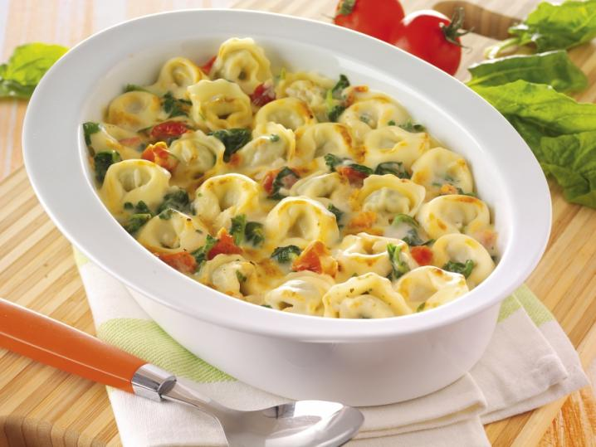 | vegetarische Tortellini  (A= Weizen, C, G)  an pikanter Tomatensauce  ***  grüner Blattsalat mit Pfirsich- Joghurtdressing auf Basis von Naturjoghurt (C,G,J)
Do: | Spiralnudeln mit Vollkornnudeln gemischt (A= Vollkornweizen) dazu pürierte Spinatsauce auf Basis von Milch mit gedünsteten Seelachswürfel (D,G)  ***  hausgemachter Waldfruchttrinkjoghurt (G) | 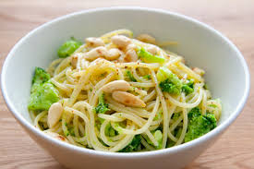 | Spiralnudeln mit Vollkornnudeln gemischt (A= Vollkornweizen) dazu pürierte Spinatsauce auf Basis von Milch mit gedünsteten Seelachswürfel (D,G)  ***  hausgemachter Waldfruchttrinkjoghurt (G)
Fr: | kleine Hähnchenschnitzel in Form von Dinosaurier (A= Weizen)  mit hausgemachtem Currydipp  auf Basis von Naturjoghurt (C,G,J) dazu Dampfkartoffeln  ***  frisches Obst |  | kleine Hähnchenschnitzel in Form von Dinosaurier (A= Weizen)  mit hausgemachtem Currydipp  auf Basis von Naturjoghurt (C,G,J) dazu Dampfkartoffeln  ***  frisches Obst
XX= Mo: Panna Cottacreme(*3) (G) nicht Teil des DGE Menü.

